



信息学院软件工程系

《计算机网络》实验报告

**题　　目 实验二　RS232C通信**

**班　　级 软件工程2018级1班**

**姓　　名 汤国枫**

**学　　号 24320182203270**

**实验时间 2020年2月26日**

**2020 年 3 月 3 日**

# 实验目的

制作双机通信程序，实现两台计算机通过 RS-232 串口相互连接。 实现发送和接收字符串的程序，支持互发信息，支持多次发送

# 实验环境

WIN10

C#

VSPD

# 实验结果

1. 使用VSPD创建虚拟串口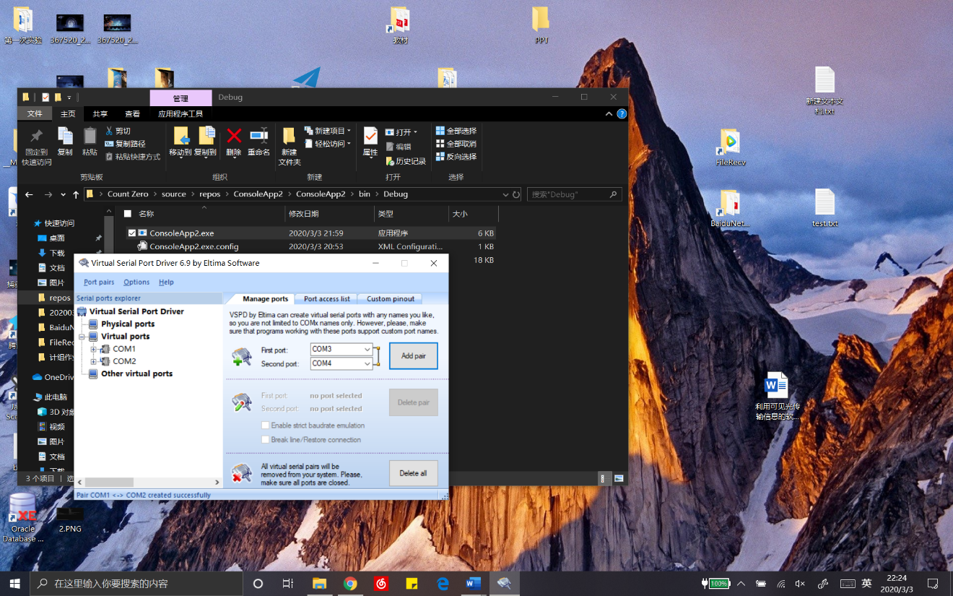
2. 运行RS-232 串口互联程序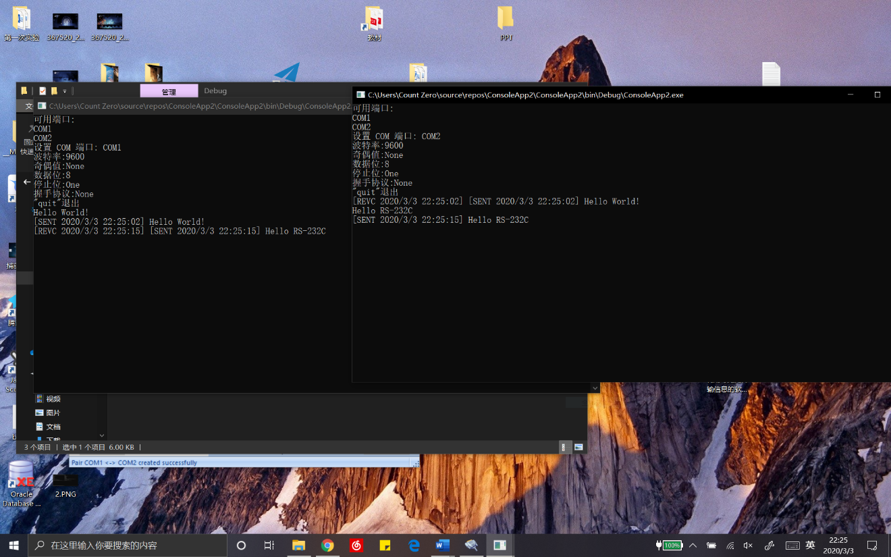
3. 再次查看虚拟串口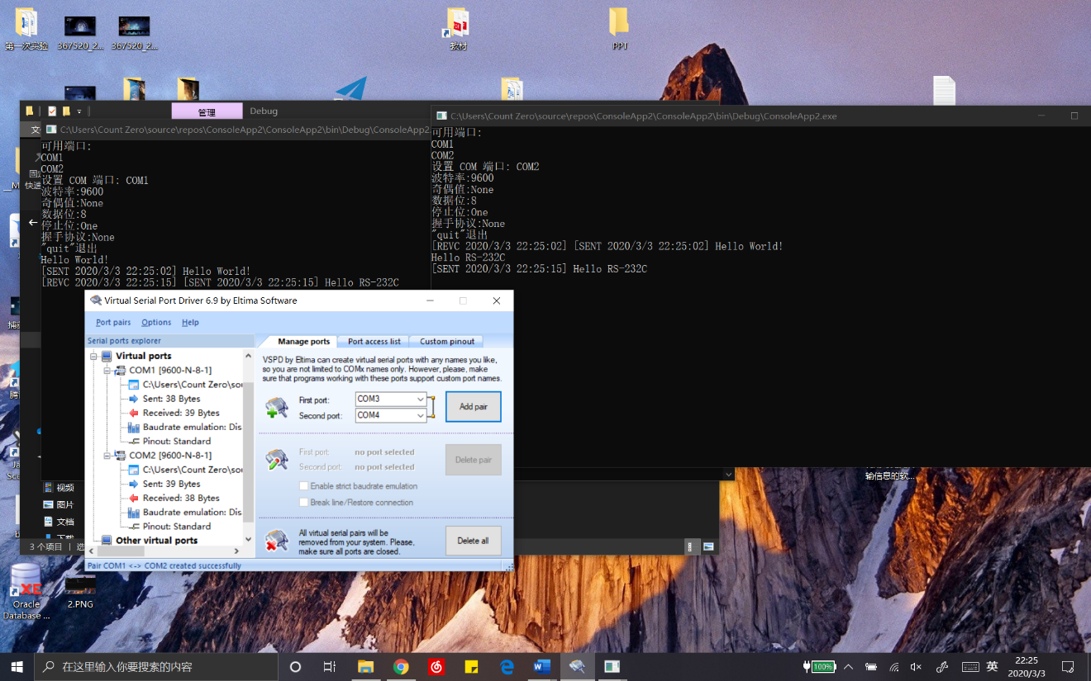

# 实验总结

程序的实现基本就是照葫芦画瓢，只是大致验证了已有的RS-232 通信程序设计的知识，缺乏更深刻、全面的认识